Университет ИТМО

Направление СППО

Лабораторная работа №3  
по Информатике

Выполнил: Лебедев Вадим  
Группа: P3110  
Вариант: 17

Санкт-Петербург  
2020

1.XML – файл:

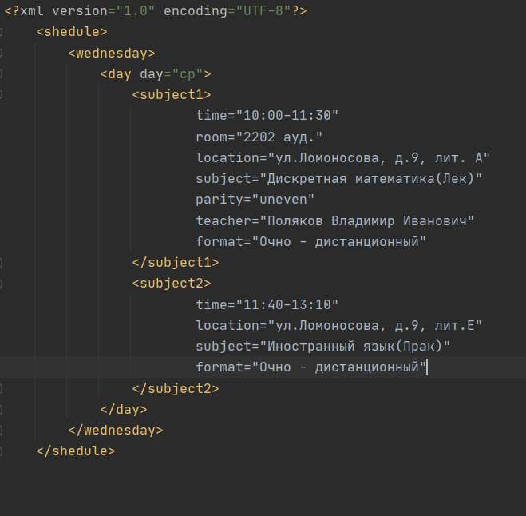

2.Parser(XML to JSON):

Для решения поставленной задачи я прибег к использованию встроенной библиотеки minidom.

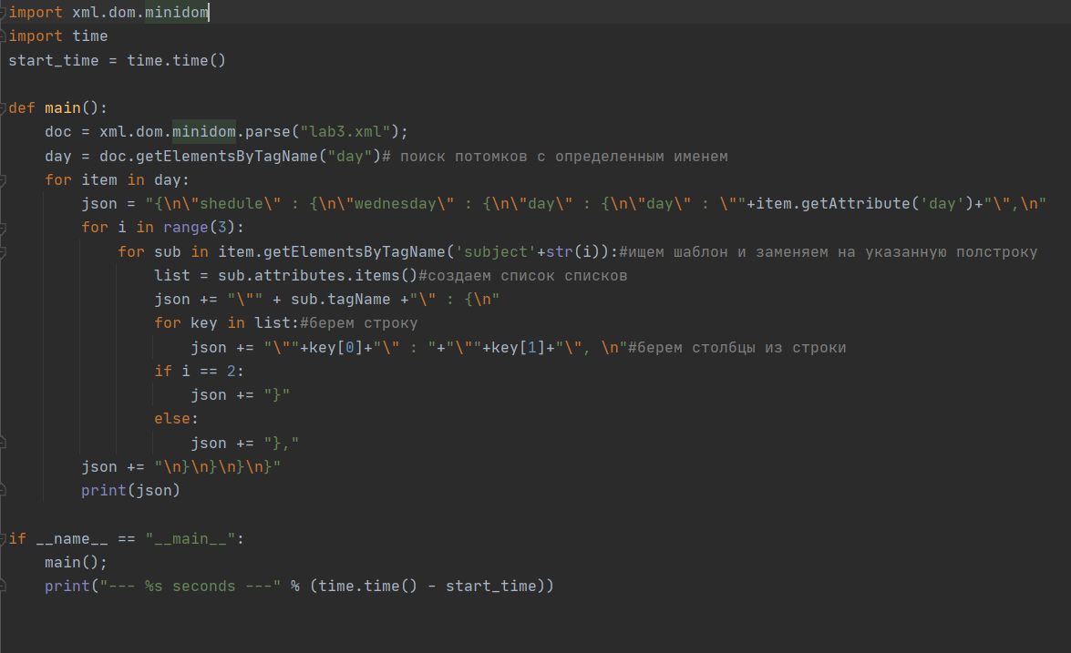

Результат выполнения:

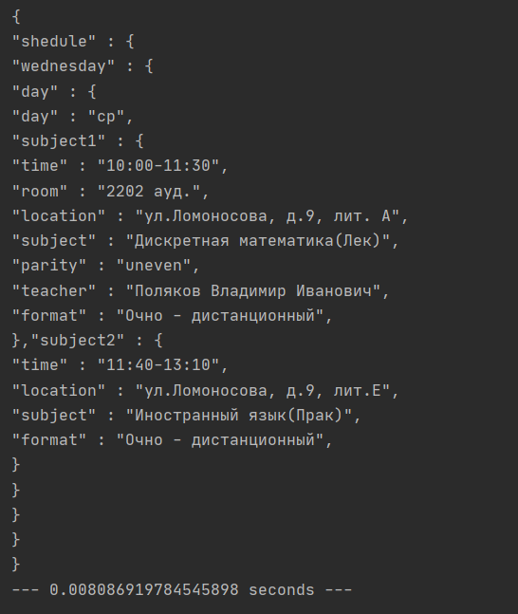

3. Парсинг с использованием сторонней библиотеки:

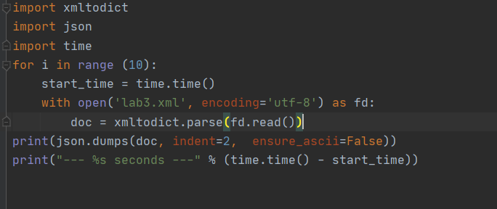

Результат:

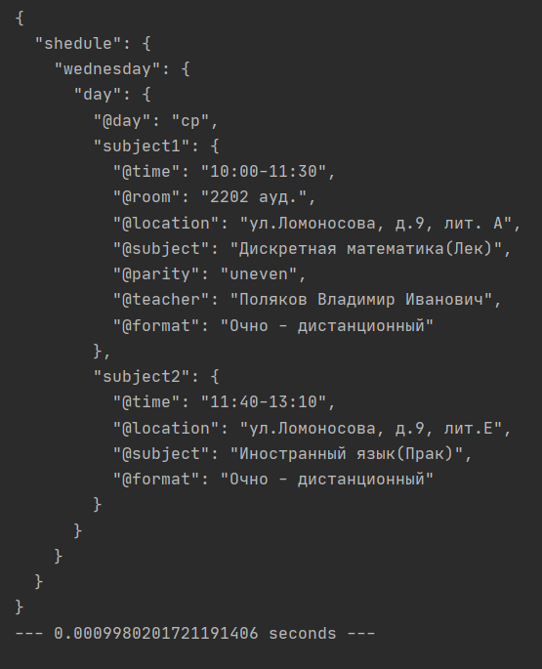

Вывод: Время выполнения программ различно, это связанно с тем, что библиотека minidom является встроенной, именно поэтому время выполнения программы с ее использованием меньше.